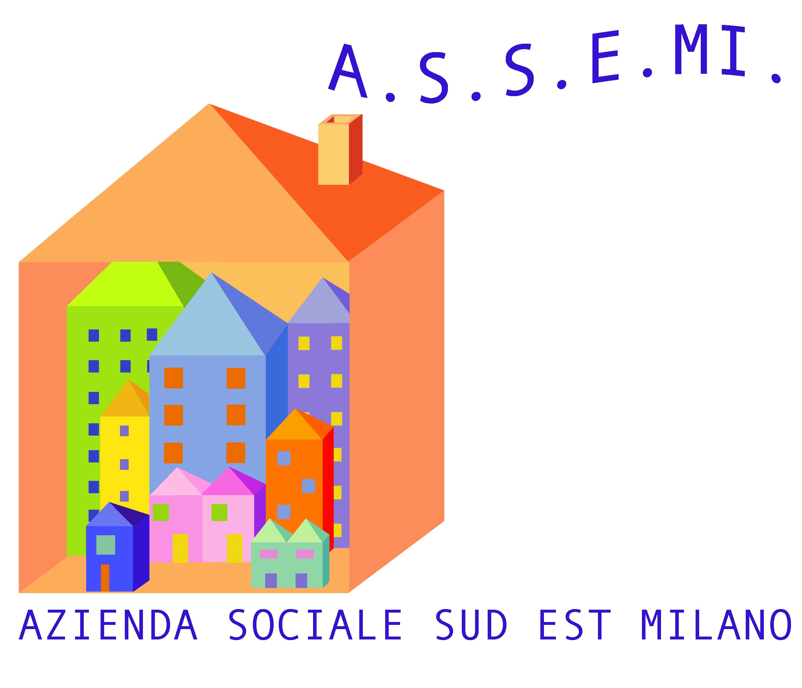

AZIENDA SOCIALE SUD EST MILANO

Ente capofila Distretto Sociale Sud Est Milano

ELENCO CANONI DI’ LOCAZIONE ANNO 2015

PROPRIETARIO IMMOBILE | SEDE | DURATA | IMPORTO CANONE ANNUO | IMPORTO  VERSATO
Sig.ra Cappelletti Paola | via Zuavi n. 40, Melegnano (MI) | Dal 01/06/2013 al 31/05/2017 | € 6.000,00 | € 5.500,00
GENIA S.P.A. in liq.ne | Via Cavalcanti 11, San Giuliano Milanese (Mi) | Dal 01/04/2014 al 31/03/2020 | € 3.000,00 | € 3.000,00
Toninelli Avv. Valerio | Via G. Frassi 34, Melegnano (Mi) | Dal 01/09/2015 al 31/08/2019 | € 1.060,00 | € 530,00
Cooperativa Edificatrice Unità Popolare Soc. Coop. | Via Marsala 6, Melegnano (Mi) | Dal 09/04/2014 al 08/04/2020 | € 18.000,00 | € 9.000,00
Comune Di Melegnano | Via Per Carpiano 19, Melegnano (Mi) | Dal 01/11/2014 al 31/10/2020 | € 3.220,00 | € 3.220,00

Azienda Sociale Sud Est Milano – ASSEMI – sede legale: Via Sergnano, 2, 20097 San Donato Milanese
Tel. 02 90662321 – fax: 02 90662330
CF 97529770154
www.incrocicomuni.it

